（様式第１号の１）

　　年　　月　　日

**動物の譲渡希望者申込書　個人**

大阪府動物愛護管理センター所長　様

私は、大阪府及び大阪市共通の収容動物譲渡実施要領第５条に基づき申し込みます。

　　　申 込 者 住 所（〒　　　－　　　）

申 込 者 氏 名

受付No.　　　　－　　　　　　　　　　　　　生 年 月 日　　　　　　　年　　　　　　月　　　　　日

|  |  |  |  |  |  |  |  |  |
| --- | --- | --- | --- | --- | --- | --- | --- | --- |
| **希望する動物** | **犬**（種類　　　　　　）**猫**（種類　　　　　　）**その他動物**（種類　　　　　　） | | | | | | | |
| オス・メス/成・仔 | | | | | **体格・体色** | |  |
| **譲渡動物の**  **飼養予定場所** | * 申込者住所に同じ | | | | | | | |
| (〒　　　　－　　　　　)　 ※申込者住所と異なる場合は記入 | | | | | | | |
| 一戸建て・集合住宅※１・その他（　　　　 　　） | | | | | | | 持ち家　・　借家※１ |
| 室内・その他（具体的に　　　　　　） | | | | **飼養目的** | (ペット/家族として 等) | | |
| **主に世話をする人** | **氏名** | |  | | | **年齢** | 歳 | |
| 飼養経験　　　　有　（　動物種　　　　　　　　　　　　　　　　年間）　・　　無 | | | | | | | |
| **現在飼養の動物種** | |  | | | | **頭数** | | 頭（羽） |
| **連絡先** | メールアドレス：　　　　　　　　　　　　　　　　　　　　　　＠  電話番号：　　　　 　－　　　 　－　　　　 　( 優先連絡先：　メール ☐　　電話 □ ) | | | | | | | |
| **センターでの譲渡事業を最初に知った場所** | | | | 府HP・府Instagram・その他（　　　　　　　　　　　） | | | | |
| **備考** |  | | | | | | | |
| 経過 |  | | | | | | | |

※「動物の譲渡希望者申込書個人(様式第１号の１)」、「対象者の基準チェック表(様式第２号の１から３までのいず

れか)」、「引受人確認書(譲渡マニュアル様式第１号)」に必要事項を記入の上、添付書類(※1飼養場所が集合住宅、借家の場合は動物飼養承認を確認できる規約等の書類)と併せて下記送付先に送付して下さい。

※申込書を受付後、審査の上、結果を電話等で通知します。申込書の有効期間は

受付印

通知後３カ月間です。期間満了後も継続を希望される方は再度申込みをして下さい。

【送付先及び連絡先】

(オンライン申請)

〒583-0862大阪府羽曳野市尺度53番地の4

大阪府動物愛護管理センター　管理指導課

(TEL) 072-958-8212　(FAX) 072-956-1811

(MAIL)

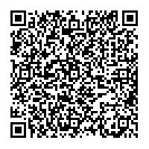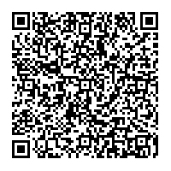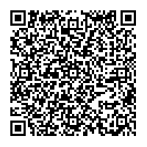

(犬) (猫) (犬猫以外)

での利用者登録が必要です。

※ご利用には大阪府行政オンラインシステム内

dobutsuaigokanri-c@sbox.pref.osaka.lg.jp

通知日：

※個人情報は、申込者への連絡や飼養予定場所の把握のためなど、譲渡事業の目的のために使用します。